Министерство науки и высшего образования Российской Федерации Федеральное государственное бюджетное образовательное учреждение высшего образования «Тульский государственный университет»

КАФЕДРА ИНФОРМАЦИОННОЙ БЕЗОПАСНОСТИ

**ЗНАКОМСТВО СО СРЕДОЙ**

отчет о лабораторной работе № 7

по дисциплине

*ТЕХНОЛОГИИ И МЕТОДЫ ПРОГРАММИРОВАНИЯ*

***ВАРИАНТ 13***

|  |  |  |
| --- | --- | --- |
| Выполнила: | студент гр. 230711 | Павлова В.С. |
| Проверил: | ассистент каф. ИБ | Курбаков М.Ю. |

Тула, 2023 г.

**ЦЕЛЬ И ЗАДАЧА РАБОТЫ**

**Цель:** научиться работать с формами и элементами управления, их параметрами и свойствами.

**Задача:** в данной работе требуется создать проект с указанными формами.

**ЗАДАНИЕ НА РАБОТУ**

В данной работе требуется создать проект, состоящий из двух форм – «Финуниверситет» и «Логотип вуза», которые должны содержать в себе такие элементы управления, как кнопки, а также надписи и изображение с логотипом вуза.

# **ТЕКСТ ПРОГРАММЫ**

Для описания форм был использован язык С# и платформа WinForms. Содержимое кодовых файлов, описывающих разработанный проект, представлен в листингах 1-2.

## **Листинг 1. Описание первой формы (Form1.cs)**

namespace FormTMP

{

public partial class FormTMP : Form

{

public FormTMP()

{

InitializeComponent();

}

private void buttonClose_Click(object sender, EventArgs e)

{

Application.Exit();

}

private void buttonLogo_Click(object sender, EventArgs e)

{

if (Application.OpenForms.Count < 2)

{

FormTMP2 form = new FormTMP2();

form.ShowDialog();

}

}

}

## }

## **Листинг 2. Описание второй формы (Form2.cs)**

namespace FormTMP

{

public partial class FormTMP2 : Form

{

public FormTMP2()

{

InitializeComponent();

}

private void buttonBackToForm1_Click(object sender, EventArgs e)

{

foreach (Form form in Application.OpenForms)

{

if (form.GetType() != typeof(FormTMP))

form.Close();

}

}

private void buttonShowHiddenOnClick(object sender, EventArgs e)

{

if (!labelYear.Visible)

{

labelYear.Visible = true;

labelTSU.Visible = true;

labelProfs.Visible = true;

}

## **Листинг 2. Описание второй формы (продолжение)**

else

{

labelYear.Visible = false;

labelTSU.Visible = false;

labelProfs.Visible = false;

}

}

private void buttonClose_Click(object sender, EventArgs e)

{

foreach (Form form in Application.OpenForms)

{

if (form.GetType() == typeof(FormTMP2))

form.Close();

}

}

}

}

# **ДЕМОНСТРАЦИОННЫЙ ПРИМЕР**

При запуске приложения отображается окно первой формы с двумя кнопками – закрыть и перейти в форму «Логотип вуза». Это отображено на рисунке 1:

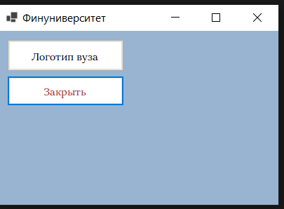

Рисунок 1 – Первая форма

При нажатии на кнопку «Закрыть» приложение, соответственно, закрывается, а при нажатии на кнопку «Логотип вуза» открывается вторая форма (её вид приведён на рисунке 2):

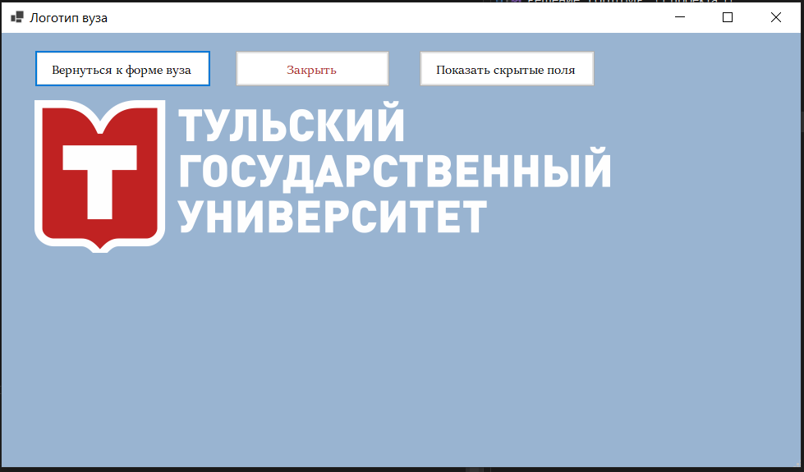

Рисунок 2 – Вторая форма при открытии

Аналогично при нажатии на «Закрыть» приложение закрывается, при нажатии на «Вернуться к форме вуза» закрывается вторая форма. Кнопка «Показать скрытые поля» отображает скрытый текст (рисунок 3):

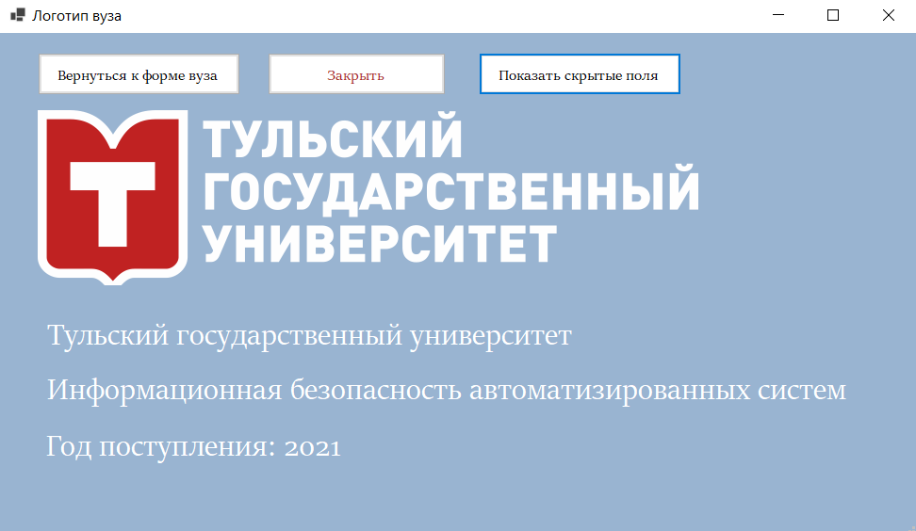

Рисунок 3 – Вторая форма с показанными скрытыми полями

# **ВЫВОДЫ**

В ходе выполнения данной работы я ознакомилась с основными элементами управления форм, научилась настраивать их поля, описывать процедуры обработки элементов управления формой.